9133LES DESCRIPTIONS

il est blond? | il ä blåååå(n) | är han blond?
il a une moustache? | il a yn mostasch | har han en mustasch?
il a une barbe? | il a yn barb | har han skägg?
il a des cheveux châtains? | il a deschövö schattäää | har han brunt hår?
il a des cheveux bruns? | il a deschövö bröööö(n) | har han mörkt hår?
il a des cheveux blonds? | il a deschövö blåååå(n) | har han blont hår?
il a des lunettes? | il a de lynätt | har han glasögon?
il a une casquette? | il a yn kaskätt | har han keps?
il a des cheveux longs? | il a deschövö lååååå(n) | har han långt hår?
il a des cheveux courts? | il a deschövö kor | har han kort hår?
il a des cheveux frisés? | il a deschövö frizee | har han lockigt hår?
il a des cheveux raides? | il a deschövö rädd | har han rakt hår?
il a des yeux bleus? | il a de zjö blö | har han blåa ögon?
il a des yeux rouges? | il a de zjö rosch | har han röda ögon?
il a des yeux marron? | il a de zjö maråååå(n) | har han bruna ögon?
il est chauve? | il ä schåv | är han flintskallig?
c’est un garçon? | sätt öööö(n) garsåååå | är det en pojke?
c’est une fille? | sätt yn fijj | är det en flicka?

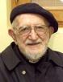 | 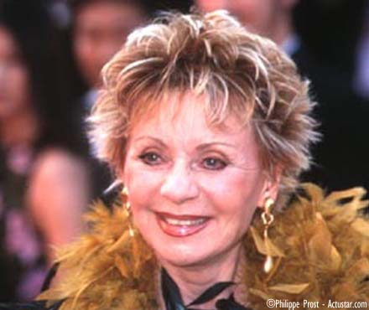 | 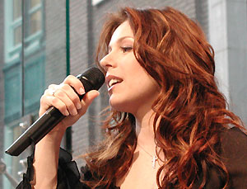
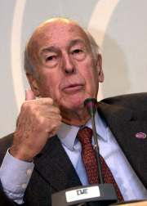 | 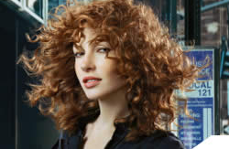 | 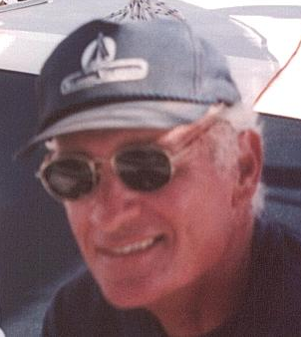
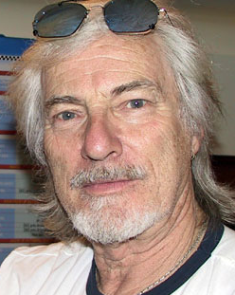 | 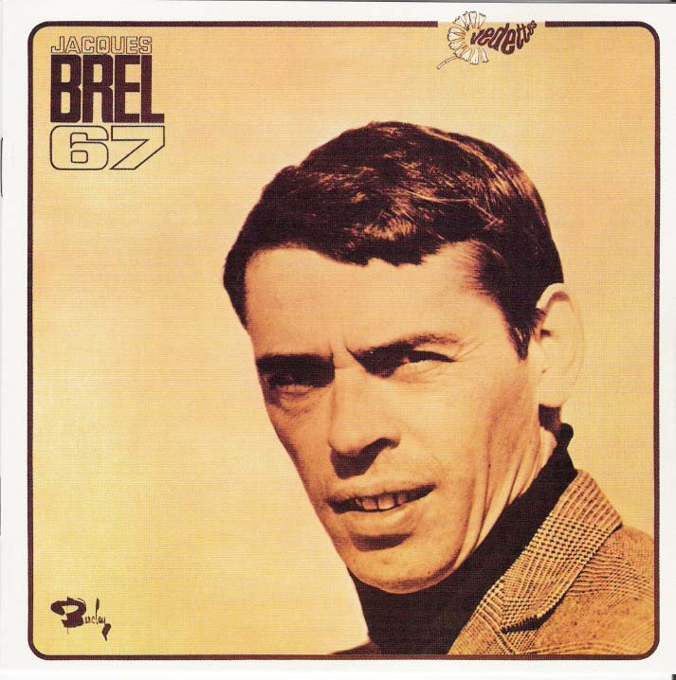 | 